TESTE DE AVALIAÇÃO | 1A
Nome:___________________________________________ N.º______ Turma_____
Data: ____/____/____ Classificação ____________ Professor(a) ______________
Encarregado de Educação: ______________________________________________

1. Observa a figura abaixo.
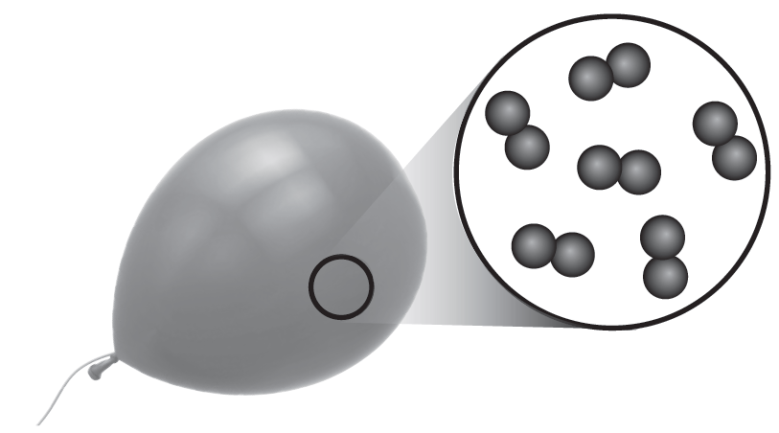
1.1. Que teoria sobre a constituição da matéria é ilustrada nesta figura? Justifica.
_________________________________________________________________________________________________________________________________________________________________________________________________________________________________

1.2. Completa as frases, escolhendo as palavras corretas entre as seguintes opções:
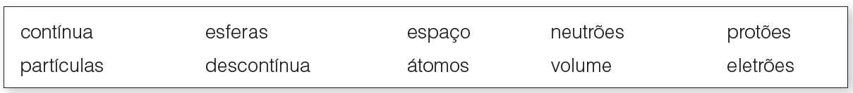

Hoje sabemos que a matéria é ________________, sendo constituída por _______________, entre as quais existe ________________. Os ________________ são uma das unidades estruturais da matéria, sendo constituídos por um núcleo com ________________ e ________________, à volta do qual se movimentam ________________.

1.3. Na coluna A encontram-se observações experimentais relacionadas com a constituição da matéria e na coluna B possíveis explicações para o sucedido. Seleciona a opção correta para
cada observação, escrevendo o seu número no retângulo branco.
Coluna A – Observação | Coluna B – Explicação
□A – Ao adicionar 50 cm³ de água a 50 cm³ de álcool, obtém-se um volume inferior a 100 cm³.  □B – Colocando algumas gotas de corante num copo de água, ao fim de algum tempo observa-se que a cor se distribui uniformemente pela água, mesmo sem agitação.  □C – Procedendo ao aquecimento, as gotas de corante  difundem-se mais rapidamente na água. | 1. As partículas não se misturam.  2. As partículas permanecem imóveis.  3. Existem espaços vazios entre as partículas.  4. A temperatura aumenta a agitação das partículas.  5. As partículas encontram-se em movimento constante.  6. A temperatura aproxima as partículas.

2. Observa as seguintes representações, as quais pretendem ilustrar a composição microscópica de três recipientes fechados.
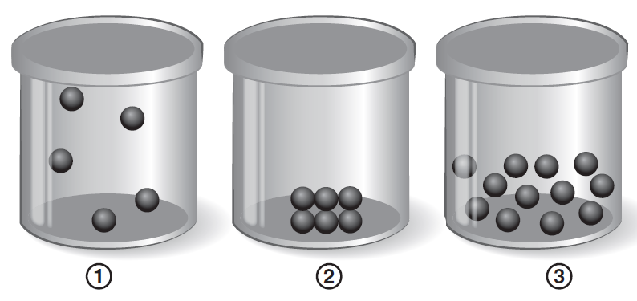

2.1. Assinala as afirmações seguintes como verdadeiras ou falsas. Corrige as afirmações falsas, alterando apenas o número do recipiente referido em cada frase.
□ A) A representação 3 é a que melhor descreve o estado gasoso.
___________________________________________________________________________
□ B) A representação 2 corresponde a um sólido.
___________________________________________________________________________
□ C) A representação 1 corresponde ao estado líquido.
___________________________________________________________________________
□ D) Em 3 está presente um corpo com forma definida e volume constante.
___________________________________________________________________________
□ E) No estado 3 a forma da substância é variável.
___________________________________________________________________________

2.2. Explica o que aconteceria se a tampa do recipiente 1 fosse removida.
_________________________________________________________________________________________________________________________________________________________________________________________________________________________________

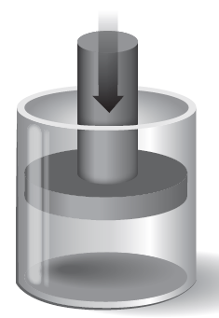
2.3. Supõe que se coloca um êmbolo no recipiente contendo a substância no estado gasoso e se desloca o mesmo para baixo, como ilustrado na figura ao lado. Nesse caso:
□ A) O volume aumenta e a pressão aumenta.
□ B) O volume diminui e a pressão diminui.
□ C) O volume aumenta e a pressão diminui.
□ D) O volume diminui e a pressão aumenta.
(Seleciona a opção correta.)

2.4. Indica outra forma de produzir um efeito semelhante ao provocado na alínea anterior.
_________________________________________________________________________________________________________________________________________________________________________________________________________________________________
3. Observa as seguintes figuras.
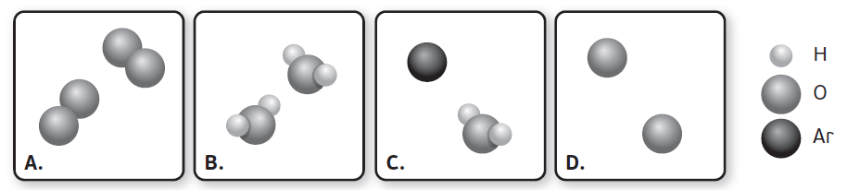

3.1. Indica uma letra correspondente à representação de:
a) uma substância composta. __________
b) moléculas. __________
c) átomos. __________
d) uma substância elementar diatómica. __________
e) uma mistura de substâncias. __________

3.2. Considera a totalidade das 4 representações.
3.2.1. Indica o número total de:
a) moléculas de água. _____________
b) átomos de oxigénio. _____________
c) moléculas de oxigénio. _____________

3.2.2. Escreve simbolicamente seis moléculas de água.
___________________________________________________________________________
___________________________________________________________________________

3.2.3. Qual das seguintes opções não se encontra representada:
□A) ar atmosférico. □C) oxigénio atmosférico.
□B) árgon. □D) oxigénio atómico.

4. Considera as seguintes representações simbólicas.

A | B | C | D
2 H | H₂ | 5 CH₄ | NH₃

4.1. Indica a letra corresponde à representação de:
a) dois átomos. _____________
b) uma molécula diatómica. _____________
4.2. Considera a representação C. Indica:
a) o número de moléculas. _____________
b) o número total de átomos. _____________
c) o número de átomos por molécula. _____________
d) o nome dos átomos que constituem a substância. __________________________

4.3. Descreve a composição qualitativa e quantitativa da representação D.
____________________________________________________________________________________________________________________________________________________________________________________________________________________________________________________________________________________________________________

4.4. Indica o nome da substância D.
___________________________________________________________________________

5. A figura ilustra a composição do sal marinho.

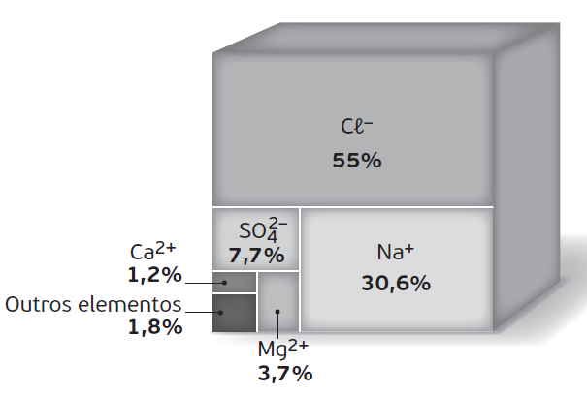
5.1. Indica:
a) um catião. _____________
b) um anião. _____________
c) um ião poliatómico. _____________
d) um ião monopositivo. _____________
e) um ião que resultou de perda de dois eletrões. _____________

5.2. O sal marinho é: (Seleciona a opção correta.)
□A) um ião. □C) uma substância composta.
□B) uma substância iónica. □D) uma mistura de substâncias.

5.3. Qual é o nome do composto extraído da água do mar em maior quantidade?
(Seleciona a opção correta.)
□A) Cloreto de sódio. □C) Sódio de cloreto.
□B) Sulfato de cloreto. □D) Sulfato de sódio.

5.4. Assinala qual das seguintes fórmulas iónicas está corretamente escrita.
□A) NaSO₄ □C) MgCℓ
□B) Ca₂SO4 □D) CaCℓ₂

5.5. Indica o nome e escreve e a fórmula da substância iónica formada entre os iões Mg²⁺ e ${SO}_{4}^{2-}$.
________________________________________________________________________________________________________________________________________________________________________________________________________________________________

